Dit zijn dieren zonder botten en zij hebben hun skelet vaak aan de buitenkant zitten.

Bv. schaal en schelpdieren en kwallen.

 



Dit zijn dieren met een wervelkolom en botten in het lichaam.

Bv. zoogdieren, vogels, vissen, insecten, reptielen en amfibieën.

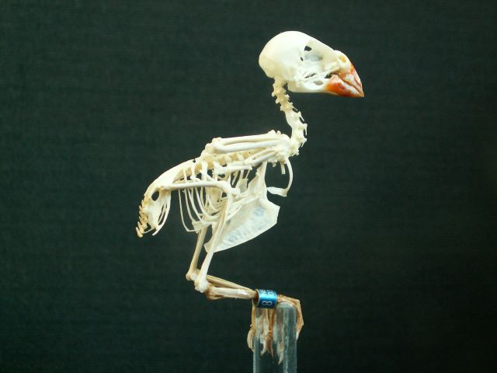 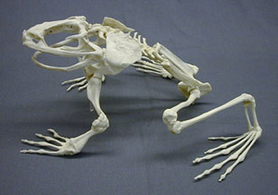

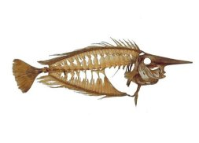

**de ongewervelde dieren**

**de gewervelde dieren**